МОТОКУЛЬТИВАТОР

AEROBS BSG 800A

Руководство по эксплуатации
и техническому обслуживанию

СОДЕРЖАНИЕ
Предисловие
- 1. Указания по технике безопасности
- 2. Месторасположение предупреждающих надписей и табличек
- 3. Диапазон применения мотокультиватора
- 4. Ознакомление с компонентами мотокультиватора
- 5. Предэксплуатационная проверка мотокультиватора
- 6. Запуск двигателя
- 7. Рабочий процесс мотокультиватора
- 8. Остановка двигателя
- 9. Техническое обслуживание мотокультиватора
- 10. Транспортировка и хранение мотокультиватора
- 11. Выявление неисправностей и пути их устранения
- 12. Технические характеристики мотокультиватора

ПРЕДИСЛОВИЕ

Компания выносит Вам благодарность за приобретение нашей продукции.
Данное руководство содержит информацию относительно рабочего процесса, управления и технического обслуживания мотокультиватора, которая была составлена на основе предыдущих руководств, но с существенными изменениями. Компания имеет право вносить коррективы без уведомления потребителей.
Данное руководство – неотъемлемая часть мотокультиватора , следовательно, его необходимо сохранять в надежном месте.
Предупреждение! Необходимо следовать всем инструкциям и указаниям во избежание получения травматизма.
Внимание: Необходимо следовать всем указаниям во избежание травматизма людей и повреждения продукции.
Примечание: Данное руководство содержит вспомогательную информацию для пользователей.
При возникновении каких-либо трудностей или неисправностей, а также при возникновении вопросов относительно мотокультиватора, пожалуйста, обратитесь к авторизированному дилеру.
Предупреждение! Мотокультиватор спроектирован таким образом, чтобы в дальнейшей работе была безопасность и надежная работа, при выполнении работниками указаний и рекомендаций. Перед началом использования мотокультиватора очень внимательно прочитайте данное руководство. Повреждения и неисправности мотокультиватора могут быть причиной получения травматизма или несоответствующей работы.
Рисунки и иллюстрации, которые содержаться в руководствах, могут отличаться в зависимости от моделей.

1. УКАЗАНИЯ ПО ТЕХНИКЕ БЕЗОПАСНОСТИ
Предупреждение:
Для безопасности работников, а также других лиц во время рабочего процесса, пожалуйста, обратите внимание на следующие указания:


Мотокультиватор спроектированный таким образом, чтобы в дальнейшей работе он был безопасен и надежен в работе, при выполнении работниками указаний и рекомендаций. Перед началом использования мотокультиватора очень внимательно прочитайте данное руководство. Повреждения или неисправности мотокультиватора могут быть причиной некорректной работы или получения травматизма.


Выхлопной дым содержит отравляющий угарный газ. Строго запрещается использовать мотокультиватор в закрытых помещениях. Убедитесь, чтобы была соответствующая вентиляция в местах проведения работ.


Вращающиеся детали очень острые и во время работы достигают больших скоростей. Следовательно, случайное соприкосновение с этими компонентами может быть причиной серьезных травма. Будьте предельно осторожными, чтобы во время использования мотокультиватора руки и ноги были на безопасном расстоянии. Перед осмотром или проведением технического обслуживания лезвий, остановите двигатель и отсоедините лезвия. Снимите крышку свечи зажигания во избежание случайного запуска двигателя. Носите соответствующие перчатки, чтобы защитить руки от лезвий во время очистки, а также во время осмотра и проведения технического обслуживания.
Ответственность работника
- Сохраняйте мотокультиватор в хорошем рабочем состоянии. Управление мотокультиватором в плохих или несоответствующих условиях может быть причиной серьезного повреждения или травматизма.
- Убедитесь, чтобы на мотокультиваторе были все защитные устройства и предупреждающие лейблы. Прежде всего, это необходимо осуществить в целях собственной безопасности.
- Убедитесь, чтобы на мотокультиваторе были установлены защитные крышки, крышка стартера и т. д.
- Заранее научитесь останавливать двигатель и лезвия в экстренных случаях. Изучите соответствующим образом механизм управления мотокультиватором.
- Во время рабочего процесса крепко держитесь за держатели, так как мотоблок может выскользнуть или резко дернуть во время отпуска сцепления.
Предупреждение! В целях безопасности во время рабочего процесса работник несет ответственность за следующие действия:
- Строго запрещается разрешать управлять мотокультиватором лицам без соответствующей практики и навыков во избежание получения травматизма.
- Используйте прочную, полностью закрывающую ноги обувь. Управление мотомотокультиватором без обуви, обуви с открытым носком или сандалий может быть причиной получения серьезного травматизма.
- Одевайте соответствующую одежду. Свободная одежда может попасть во вращающиеся детали, увеличивая вероятность получения травматизма.
- Будьте предельно осмотрительными во время управления мотокультиватором, особенно когда человек уставший, больной, а также под влиянием алкоголя или медикаментов. Существует большая вероятность получения травматизма.
- Будьте внимательными, чтобы в местах осуществления работ не было людей или домашних животных.
- Пожалуйста, убедитесь, что сцепное устройство установлено соответствующим образом.

Безопасность детей
- Всегда следите, чтобы поблизости проведения земельных работ не было детей, так как они очень активные и любопытные и их всегда привлекает рабочий процесс мотокультиватора.
- Никогда не разрешайте детям присутствовать при работе. Будьте внимательными и при приближении детей немедленно выключите мотокультиватор.
- Детям категорически запрещается управлять мотокультиватором, даже под присмотром взрослых.

Опасность повреждения мотокультиватора от посторонних предметов во время вспашки
- Предметы, которые попадают под вращающиеся лезвия, могут быть отброшены с очень большой силой, следовательно, это может привести к серьезным повреждениям мотокультиватора и травматизма работников.
- Перед началом работ очистите местность от палок, больших камней, проволоки, стекла и прочих посторонних предметов.
- Управляйте мотокультиватором только в светлое время суток.
- Кусочки от поврежденных или изношенных лезвий могут причинить серьезные травмы работникам. Всегда производите осмотр лезвий перед началом использования мотокультиватора.

Обращайте особое внимание на следующие моменты:

Опасность воспламенения и образования пожара.
Бензин - очень воспламеняющееся вещество, а испарение бензина - имеет взрывоопасное действие.
- Производите заправку в хорошо вентилируемом помещении с выключенным двигателем.
- Соблюдайте бдительность во время заправки. Сохраняйте бензин вне досягаемости детей.
- Перед началом заправки необходимо, чтобы двигатель остыл. Испарения или проливающееся топливо могут воспламениться.
- Двигатель и выхлопная система очень сильно нагреваются во время рабочего процесса и продолжают быть горячими в течение долгого периода времени, даже после остановки двигателя. Соприкосновение с горячими компонентами двигателя может привести к ожогам и возгоранию предметов.
- Избегайте соприкосновения с горячим двигателем или выхлопной системой.
- Перед началом выполнения технического обслуживания или хранения мотокультиватора необходимо, чтобы он остыл.

Опасность от угарного газа.
Выхлопной газ содержит отравляющий угарный газ. Вдыхание выхлопного дыма может привести к потере сознания, даже к летальному исходу.
- Если Вы управляете мотокультиватором в помещениях, где очень слабо поступает воздух, существует вероятность вдыхания большого количества угарного газа. При работе в таких помещениях необходимо обеспечить соответствующую вентиляцию.

Управление мотокультиватором на склонах.
- Во время работ на склонах необходимо, чтобы бак был заполнен наполовину во избежание пролива топлива.
- Управляйте мотокультиватором вдоль склонов.
- Будьте особенно внимательными во время изменения направления мотокультиватора или осуществления поворотов на склонах.
- Не производите работы на склонах, где уровень подъема составляет больше чем 10°.
Максимальный уровень подъема указан только в целях предупреждения и должен быть просмотренный и определенный работником перед началом работ. Убедитесь, что мотокультиватор не поврежден и находится в хорошем рабочем состоянии. В целях личной безопасности и безопасности других лиц, будьте предельно внимательными во время использования мотокультиватора по направлению вверх и вниз склонов.

2. МЕСТОРАСПОЛОЖЕНИЕ ПРЕДУПРЕЖДАЮЩИХ НАДПИСЕЙ И ТАБЛИЧЕК

Предупреждающие надписи и таблички информируют Вас о возможных случаях возникновения опасностей, которые могут привести к существенному травматизму. Прочитайте очень внимательно предупреждающие надписи и таблички, которые содержатся в данном руководстве. Если предупреждающие надписи и таблички повреждены, замените их, для этого Вам необходимо обратиться в сервисный центр или к авторизированному дилеру.
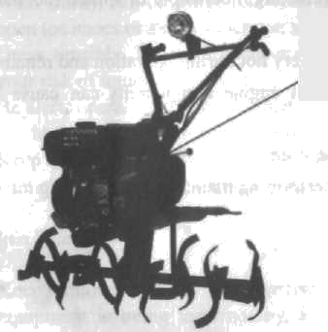

Выхлопной дым

Руководство по эксплуатации
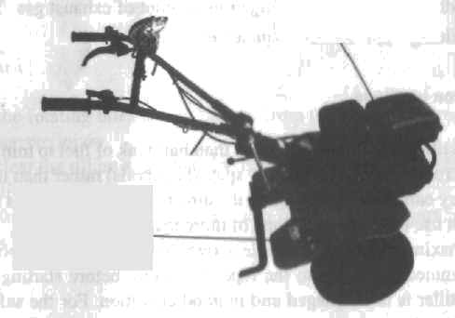

Опасность вращающихся лезвий

3. ДИАПАЗОН ПРИМЕНЕНИЯ МОТОКУЛЬТИВАТОРА
Мотокультиватор спроектирован для осуществления культивационных работ на песчаной и глиняной почве для посадки овощных культур, а также сухой рыхлой земли с глубиной вспашки 250мм.
Перед началом использования мотокультиватора, устраните сорняки.

4. ОЗНАКОМЛЕНИЕ С КОМПОНЕНТАМИ МОТОКУЛЬТИВАТОРА
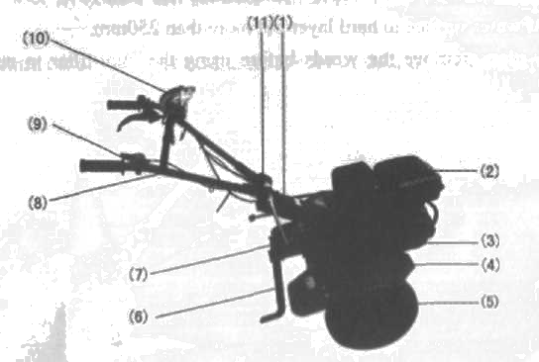
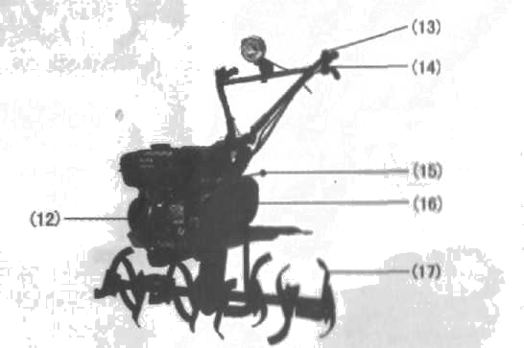
(1) Серийный номер на раме мотоблока.  (2) Топливный бак.  (3) Крышка маслозаправочного отверстия.  (4) Защита от грязи.  (5) Колесо.  (6) Сцепное устройство.  (7) Соединительная деталь.  (8) Держатель. | (9) Дроссельная заслонка.  (10) Освещение.  (11) Регулятор высоты держателей.  (12) Защитное устройство.  (13) Кнопка запуска двигателя.  (14) Сцепление.  (15) Рычаг переключения передач.  (16) Защитная крышка ремня.  (17) Лезвие.

5. ПРЕДЭКСПЛУАТАЦИОННАЯ ПРОВЕРКА МОТОКУЛЬТИВАТОРА
1. Моторное масло.
Внимание: Работа двигателя при низком уровне масла может привести к серьезным повреждениям и неисправностям.
- Снимите крышку маслозаправочного отверстия и вытрите масляный щуп.
- Поместите масляный щуп в заливную горловину, но не закручивайте.
- Если уровень не соответствует нужной отметке, долейте масла до края заливной горловины.
Используйте масло высокого качества с присадками для четырехтактного двигателя, которое соответствует сертификатам США и требованиям автомобильных производителей относительно Американского института нефти по классификации SG и SF.
Внимание! Использование моторного масла без присадок для двухтактного двигателя может привести к уменьшению работоспособности двигателя.
Рекомендуется использовать моторное масло типа SAE x 10w-30 при любой температуре. Использование масел, которые предоставлены в нижеприведенной таблице, осуществляется при средней температуре в Вашем регионе.
(1) маслозаправочное отверстие.
(2) верхний уровень.
(3) нижний уровень.
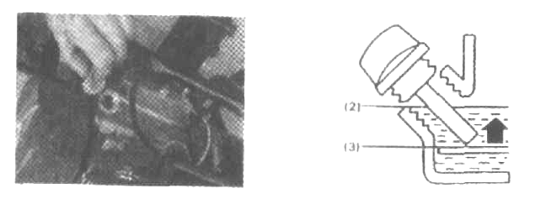
2. Трансмиссионное масло.
Поместите мотокультиватор на ровную поверхность и снимите крышку маслозаправочного отверстия.
Масло должно быть на уровне нижнего края маслозаправочного отверстия.
Долейте масло высокого качества, если уровень слишком низкий.
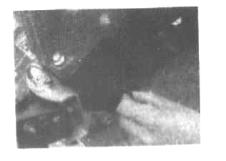
3. Воздушный фильтр.
Осмотрите фильтр, чтобы не было грязи или чтобы не были закупоренные элементы.
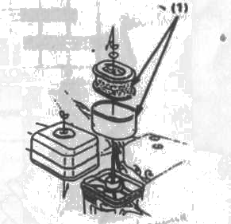
4. Топливо.
Используйте автомобильный бензин (рекомендуется неэтилированный или слегка этилированный бензин в целях снижения образования нагара в камере сгорания).
Никогда не используйте грязный бензин или бензин с содержанием масла.
Избегайте попадания в топливный бак воды, пыли или грязи.
Внимание! Тщательно следите, чтобы уровень топлива не превышал красную ограничительную линию.
Предупреждение:
- Бензин - чрезвычайно воспламеняющееся и взрывоопасное вещество.
- Произведите заправку в хорошо вентилируемых местах с выключенным двигателем. Не курите и убедитесь, что вблизи мотокультиватора, произведения заправки или хранения топлива нет огня или искр.
- Не заливайте слишком много топлива в бак (в горловине не должно быть топлива). После осуществления заправки проверьте, чтобы крышка была закрыта соответствующим образом.
- Не проливайте топливо во время заправки. Пролитое топливо или его испарения могут воспламениться. Если топливо пролилось, вытрите, и только после этого производите запуск двигателя.
- Избегайте попадания топлива на тело или одежду, не вдыхайте испарений топлива.
Объем топливного бака: 3.6л.
(1) Красная ограничительная линия.

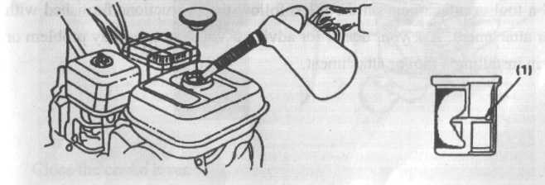
Содержание спирта в бензине
Если Вы решили использовать бензин, который содержит спирт (бензоспирт) убедитесь, чтобы его октановое число соответствовало стандартам и рекомендациям. Существует два вида бензоспирта: с содержанием этанона (этилового спирта) и с содержанием метанола. Не используйте бензоспирт, который содержит более 10% этанола. Также не используйте бензоспирт с содержанием метанола (метила или древесного спирта), где нет ингибиторов в целях растворения метанола.
Никогда не используйте бензин с содержанием метанола свыше 5%, даже с ингибиторами.
Примечание. Повреждения топливной системы или неисправности в работе двигателя происходят из-за использования несоответствующего или плохого топлива, которое содержит слишком большое количество спирта.
Перед покупкой топлива на заправочных станциях, прежде всего выясните, есть ли в нем содержание спирта, а также вид топлива и процентовку содержания спирта. Если во время работы возникают проблемы, которые связаны с использованием бензина с содержанием бензина, замените топливо, где нет содержания спирта.

5. Дополнительное оборудование и приспособления.
Для того чтобы установить дополнительное оборудование или приспособление на мотокультиватор, следуйте инструкциям и указаниям. Обратитесь за помощью к авторизированному дилеру при возникновении трудностей или непонятных ситуаций во время установки.

6. ЗАПУСК ДВИГАТЕЛЯ
Убедитесь, что сцепление выключено и переместите рычаг переключения передач в нейтральное положение во избежание внезапного рывка мотокультиватора во время запуска двигателя.
Сцепление включается посредством нажатия на рычаг сцепления, а выключается - посредством отпуска рычага.
1. Переместите топливный краник в положение "открыто" (ON) и убедитесь, что нет утечки топлива.
(1) топливный краник.
(2) положение "открыто" (ON).
(3) сливной болт.
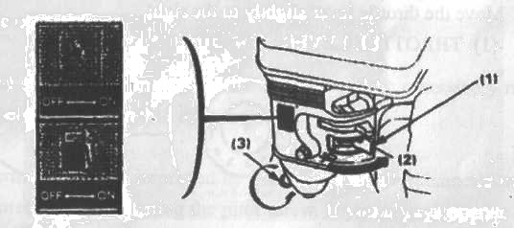
2. Использование заслонки.
Примечание: Не используйте заслонку, если двигатель, прогретый или высокая температура окружающей среды.
(1) заслонка.
(2) положение "закрыто" (CLOSED).
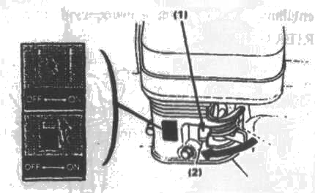
3. Переместите переключатель запуска двигателя в положение "запуск" (ON).
(1) положение "запуск" (ON).
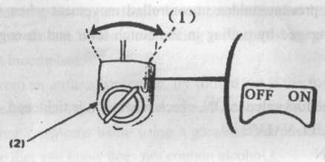
(2) переключатель запуска двигателя.

Выключено
Включено

4. Слегка переместите рычаг дроссельной заслонки вправо.
(1) рычаг дроссельной заслонки.
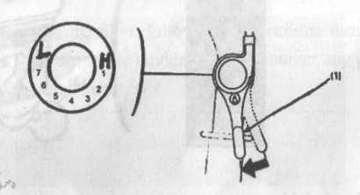
5. Плавно потяните за пусковую рукоятку до начала сопротивления, а затем резко потяните.
Предупреждение. Строго запрещается отпускать пусковую рукоятку так как она может отскочить и ударить по двигателю. Необходимо плавно вернуть ее в исходное положение во избежание повреждения стартера.
(1) пусковая рукоятка.
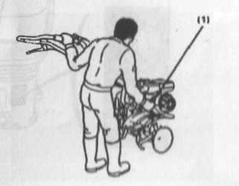
6. После того как двигатель нагреется, постепенно откройте заслонку.
(1) рычаг заслонки.
(2) положение "открыто" (ON).
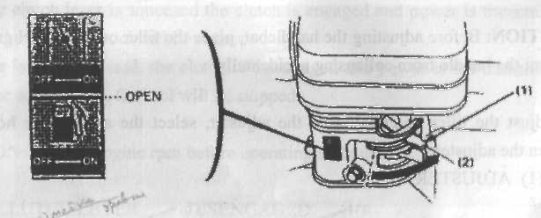
Использование мотокультиватора на большой высоте
При использовании мотокультиватора на большой высоте горючая смесь в карбюраторе существенно обогащается.
Потребление топлива также существенно увеличивается.
Работа на большой высоте может быть улучшена посредством установки меньшего диаметра главного топливного жиклера в карбюраторе, а также регулировки клапанного винта. Если Вы постоянно используете мотокультиватор на высоте больше 1.830м (6000 футов) над уровнем моря, обратитесь к авторизированному дилеру в целях улучшения технических характеристик карбюратора. Даже с соответствующим топливным жиклером, мощность в карбюраторе будет снижаться на 3 - 5% при каждом увеличении высоты на 305м (1000 футов).
Действие высоты на мощность будет существенно сказываться, если заранее не произвести модернизацию карбюратора.
Внимание! Работа мотокультиватора на высоте меньшей, чем предусмотрено для топливного жиклера в карбюраторе, может быть причиной снижения мощности, перегрева и серьезного повреждения двигателя из-за снижения горючей смеси.

7. РАБОЧИЙ ПРОЦЕСС МОТОКУЛЬТИВАТОРА
Внимание! Перед началом регулировки высоты держателей, поместите мотокультиватор на ровную поверхность во избежание внезапного опрокидывания.
1. Для того чтобы отрегулировать высоту мотокультиватора, отпустите регулятор, выберите соответствующие разъемы и затяните регулятор.
(1) регулятор.
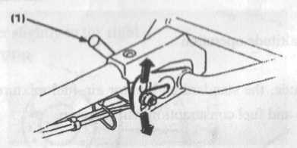
2. Регулировка глубины вспашки.
Поместите присоединяемое оборудование в сцепное устройство и зафиксируйте его с помощью стержня сцепного устройства.
Регулировка глубины вспашки может быть достигнута следующим образом:
Снимите стержень сцепного устройства и стопорный штифт, отпустите болт в сцепном устройстве, переместите сцепное устройство в сторону, а при необходимости, снимите.
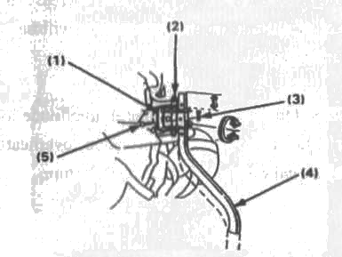

(1) сцепное устройство.
(2) стержень сцепного устройства.
(3) стопорный штифт.
(4) механизм сцепки.
(5) штифт.

3. Сцепление мотокультиватора предоставляет и предотвращает подачу мощности из двигателя.
Когда рычаг сцепления выжат, сцепление включено и мощность поступает. Выжмите рычаг сцепления, и оборудование будет вращаться. Когда рычаг сцепления отпущен, сцепление разъединено, и мощность не поступает. Отпустите рычаг, и оборудование перестанет вращаться.
Внимание! Необходимо снизить обороты двигателя перед включением главного сцепления.
(1) рычаг сцепления.
(2) сцепление в положение "включено".
(3) сцепление в положение "выключено".
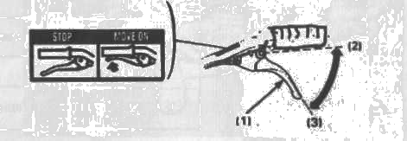
4. Переключение передач.
Рычагом переключения передачи необходимо управлять в соответствии с установленным оборудованием и с условиями работ.
Переключение передач:
- Верните рычаг дроссельной заслонки в крайнее правое положение.
- Отпустите рычаг сцепления, чтобы выключить сцепление.
- Переместите рычаг переключения передач в желаемое положение.
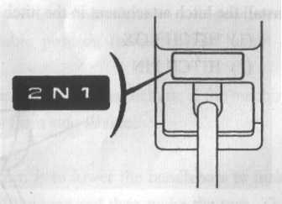
Примечание: Если рычаг переключения передач не перемещается в желаемое положение, выжмите рычаг сцепления и слегка переместите мотокультиватор, чтобы вернуть передачи в исходное положение.
- Выжмите рычаг сцепления, чтобы включить сцепление.

5. Выбор передач.
Мотокультиватор имеет три передачи, которые необходимо выбирать в соответствии с условиями работы:
Переключение передач:
(1) переместите дроссельную заслонку в правое положение.
(2) отпустите рычаг сцепления.

(1) переместите рычаг сцепления в желаемое положение.
(2) выжмите рычаг сцепления, и двигатель будет работать в этом положении.

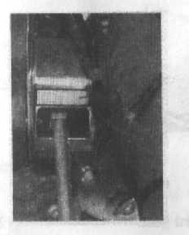
BSG800A
Задняя Нейтральная Передняя
6. Использование сцепного устройства.
Поместите присоединяемое оборудование в сцепное устройство и зафиксируйте стержнем сцепного устройства.
(1) сцепное устройство.
(2) стержень сцепного устройства.
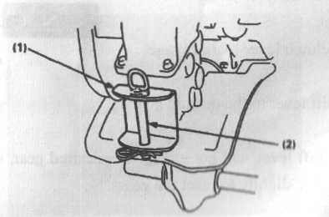
7. Держатели.
Отрегулируйте высоту держателей в желаемое положение (обычно рекомендуется высота держателей на уровне талии).
Если мотокультиватор наклоняется вперед во время вспашки, надавите на держатели; если мотокультиватор не перемещается вперед, переместите держатели сначала в одну сторону, а затем в другую.
Осуществление поворотов. Для того чтобы произвести поворот, необходимо нажать держатели, чтобы перенести центр тяжести, это предоставит мотокультиватору очень легко осуществлять повороты.

8. Угол управления мотокультаватором во время вспашки.
Слегка надавите на держатели таким образом, чтобы передняя часть мотокультиватора была поднята на 6 - 8°.
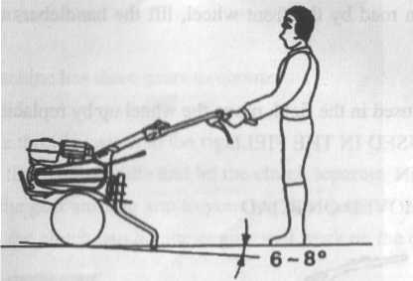
Для того чтобы получить наибольшую работоспособность мотокультиватора, необходимо управлять им, как указано на рисунке.
Внимание:
- Не используйте мотокультиватор с ротором, диаметром более 300мм.
- Использование мотокультиватора на склонах может привести к его опрокидывания.
- Управление мотокультиватором лицами, которые не имеют соответствующих навыков и опыта, может привести к травматизму.
Используйте прочную, полностью закрывающую ноги обувь. Управление мотокультиватором без обуви, обуви с открытым носком или сандалий может быть причиной получения серьезных травм.
Используйте мотокультиватор только в светлое время суток.
При отсутствии транспортного средства переносить мотокультиватор необходимо только вдвоем.
Когда ротор забит грязью, мелким щебнем и т.д., немедленно остановите двигатель, после чего очень осторожно прочистите ротор. Во время устранения грязи используйте соответствующие перчатки.
Во избежание повреждений осматривайте мотокультиватор относительно поломок каждый раз во время, а также после рабочего процесса.

8. ОСТАНОВКА ДВИГАТЕЛЯ
В экстренных случаях. Переместите переключатель двигателя в положение "выключено" (OFF).
(1) положение "выключено" (OFF).
(2) переключатель двигателя.
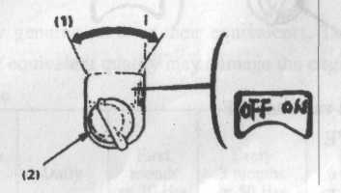
При нормальном использовании мотокультиватора. Отпустите рычаг сцепления и переместите рычаг переключения передач в нейтральное положение.
(1) рычаг сцепления.
(2) положение "сцепление выключено".

Сцепление выключено
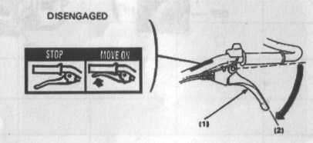
1. Переместите рычаг дроссельной заслонки в крайнее правое положение.
(1) рычаг дроссельной заслонки.
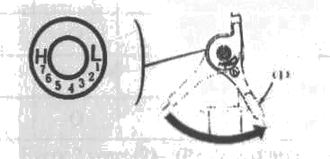
2. Переместите переключатель двигателя в положение "выключено" (OFF).
(1) положение "выключено" (OFF).
(2) переключатель двигателя.
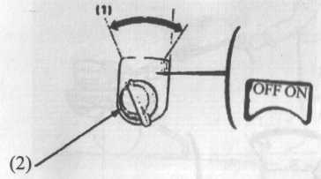
3. Поверните топливный краник в положение "выключено" (OFF).
(3) топливный краник.
(4) положение "выключено" (OFF).
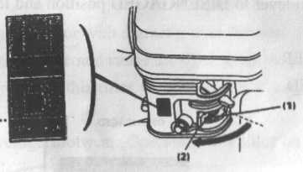
9. ТЕХНИЧЕСКОЕ ОБСЛУЖИВАНИЕ МОТОКУЛЬТИВАТОРА

Цель предоставления информации в нижеприведенной таблице относительно технического обслуживания - сохранение мотокультиватора в отличном рабочем состоянии, а также выдача указаний на периодичность проведения осмотра и обслуживания.
Предупреждение. Перед началом выполнения технического обслуживания, выключите двигатель. Если существует необходимость работы двигателя во время технического обслуживания, прежде всего, убедитесь, что место хорошо вентилируемое. Выхлопной дым содержит отравляющий угарный газ.
Внимание! Используйте только подлинные детали или их эквиваленты. Использование других деталей, которые имеют несоответствующее качество, может привести к повреждению двигателя.

Таблица проведения технического обслуживания мотокультиватора BSG800A
Период проведения технического обслуживания. Осуществляйте техническое обслуживание каждый месяц или относительно рабочих часов. |  | Ежедневное техническое обслуживание | Первый месяц или 20 часов работы | Через каждые 3 месяца или 50 рабочих часов | Через каждые 6 месяца или 100 рабочих часов | Через 1 год или после 300 рабочих часов
Моторное масло | Проверьте уровень | O
Моторное масло | Замените |  | O |  | O
Внутренний элемент воздушного фильтра | Проверьте | O
Внутренний элемент воздушного фильтра | Прочистите |  |  | 0(1)
Уплотнительное кольцо топливного фильтра | Прочистите |  |  |  | O
Свеча зажигания | Прочистите. Отрегулируйте |  |  |  | o
Трансмиссионное масло | Проверьте уровень | 0
Зазор между стержнем клапана и толкателем | Прочистите. Отрегулируйте |  |  |  |  | 0(2)
Топливный бак и топливный фильтр | Прочистите |  |  |  |  | 0(2)
Тросик сцепления | Отрегулируйте |  | O |  | o
Тросик дроссельной заслонки | Отрегулируйте |  |  |  |  | 0
Натяжение ремня | Отрегулируйте |  | 0 |  | o
Топливопровод | Проверьте | Каждые два года (2) (При необходимости, замените)
Примечание.
(1) осуществляйте более частый осмотр и техническое обслуживание, если мотокультиватор используется в пыльных и грязных местах.
(2) эти действия должны проводиться авторизированным дилером, так как у работников нет соответствующего инструмента и опыта.
1. Замена моторного масла. Необходимо производить слив масла, когда двигатель еще не остыл, в целях полного и быстрого слива масла.
- Снимите крышку маслозаправочного отверстия и слейте масло.
- Залейте рекомендованное масло и проверьте его уровень.
Вместимость масла: 0.6л.
(1) пробка для слива масла.
(2) крышка маслозаправочного отверстия.
(3) верхний ограничительный уровень.
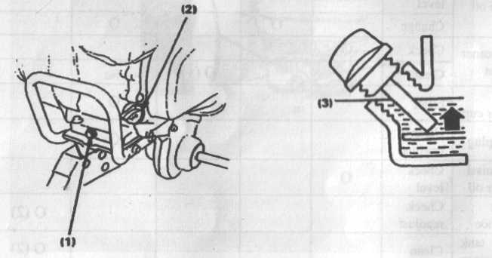
Вымойте руки с мылом после контакта с использованным маслом.
Примечание. Пожалуйста, утилизируйте моторное масло должным образом, в зависимости от окружающей среды. Мы советуем Вам помещать использованное масло в герметичную емкость, после чего обратиться в сервисную службу по утилизации отходов. Не выбрасывайте герметичную емкость в мусорную урну и не выливайте использованное масло на землю.
2. Техническое обслуживание воздушного фильтра. Грязный воздушный фильтр может препятствовать поступлению воздуха в карбюратор. Чтобы предотвратить неисправности в работе карбюратора, регулярно произведите очистку воздушного фильтра. Производите более частую очистку фильтра, если мотокультиватор используется в чрезвычайно пыльных местах.
Предупреждение. Никогда не используйте бензин или какой-либо другой воспламеняющий растворитель, чтобы очистить воздушный фильтр. Существует вероятность воспламенения или возгорания.
Примечание: никогда не используйте мотокультиватор без воздушного фильтра, причиной этому может быть резкое увеличение износа двигателя и его работоспособности.
- Открутите гайку-барашек и снимите крышку воздушного фильтра. Вытяните внутреннюю часть и разберите ее. Внимательно осмотрите элементы - чтобы не было дыр и порезов, при необходимости замените поврежденные элементы.
- Пенный элемент: произведите очистку с помощью теплой мыльной воды, после чего пенный элемент должен быть промыт чистой водой и тщательно высушен. Затем поместите элемент в чистое, не используемое моторное масло и очень сильно выжмите. Если в пенном элементе останется большое количество масла, при первом запуске двигателя будет очень сильный белый дым.
- Бумажный элемент: слегка ударьте несколько раз бумажный элемент о твердую поверхность, чтобы устранить чрезмерное количество пыли и грязи. Также можно продуть с помощью сжатого воздуха изнутри бумажного элемента. Никогда не производите очистку щеткой, так как это приведет к обратному действию (пыль и грязь попадет внутрь элемента).

(1) бумажный элемент.
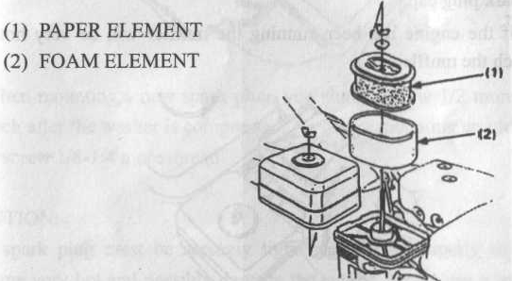
(2) пенный элемент.

3. Очистка топливного фильтра.
Предупреждение! Бензин - очень воспламеняющееся и взрывоопасное вещество. Не курите и убедитесь, что вблизи топлива нет пламени и искр.
Переместите топливный краник в положение "закрыто" (OFF), открутите гайку топливного фильтра и маслоудерживающее кольцо. Промойте детали в растворителе, тщательно прочистите их и снова установите на прежние места. Переместите топливный краник в положение "открыто" (ON) и убедитесь, чтобы не было утечек.
(1) маслоудерживающее кольцо.
(2) гайка топливного фильтра.
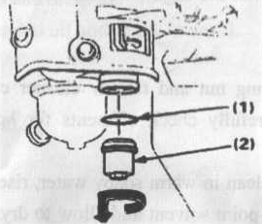
4. Техническое обслуживание свечи зажигания. Рекомендуемые свечи зажигания: BPR5ES (NGK)
W16EPR-V (NIPPONDENSO).
Чтобы обеспечить соответствующую работу двигателя, должен быть необходимый зазор и отсутствие нагара на свече зажигания.
Предупреждение! Во время рабочего процесса глушитель очень нагревается. Избегайте соприкосновения с глушителем.
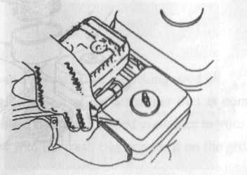
- Произведите осмотр свечи зажигания. Замените ее если изолятор треснувший или обломленный.
- Проверьте зазор свечи зажигания с помощью измерительного прибора. Зазор должен быть 0.7 - 0.8 мм. При необходимости произведите регулировку посредством затяжки бокового электрода.
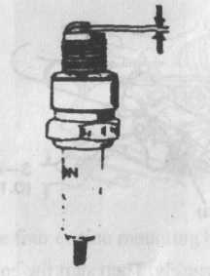
- Поместите шайбу на свечу зажигания и закрутите ее таким образом, чтобы избежать завинчивания с перекосом.
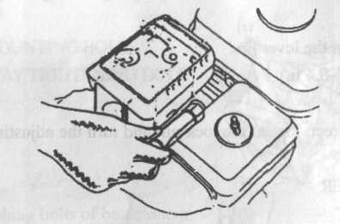
- Во время установки новой свечи необходимо произвести 1/2 ее вращения с помощью ключа. Во время установки уже используемой свечи необходимо произвести 1/8 - 1/4 вращения.
Примечание. Свеча зажигания должна быть затянута соответствующим образом. Не полностью затянута свеча будет очень сильно нагреваться, что может привести к повреждениям и неисправностям двигателя. Никогда не используйте свечу зажигания с несоответствующим топливным коэффициентом.

5. Регулировка тросика сцепления.
Измерьте свободный ход сцепления на конце рычага.
Свободный ход должен быть: 3 – 8 мм.
Если ход тросика сцепления не соответствующий, отпустите стопорную гайку и закрутите или выкрутите регулировочный болт при необходимости.
(1) стопорная гайка.
(2) регулировочный болт.
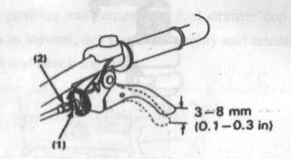
После регулировки, затяните стопорную гайку соответствующим образом. Затем запустите двигатель и убедитесь в хорошей эксплуатационной работе рычага сцепления.

6. Регулировка тросика дроссельной заслонки.
Измерьте свободный ход тросика сцепления на конце рычага.
Свободный ход должен быть: 5 – 10 мм.
Если свободный ход несоответствующий, отпустите стопорную гайку и поверните регулировочную гайку при необходимости.
(1) рычаг дроссельной заслонки.
(2) регулировочная гайка.
(3) стопорная гайка.
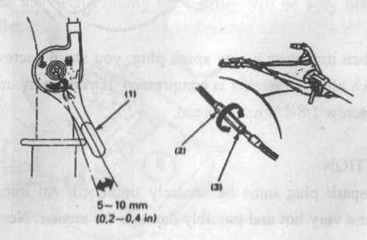
7. Регулировка натяжения ремня.
Отрегулируйте свободный ход рычага сцепления.
Свободный ход ремня должен быть 60 – 65 мм в районе натяжного ролика с включенным сцеплением (рычаг сцепления должен быть выжатым).
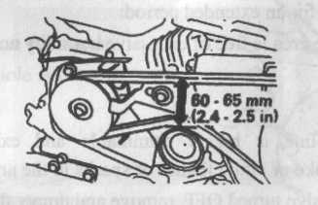
Для того чтобы произвести регулировку необходимо отпустить четыре установочных болта. Переместите двигатель вперед или назад, чтобы отрегулировать соответствующую натяжку.
Примечание. После осуществления регулировки убедитесь, что наружная поверхность приводного шкива соответствует указаниям, используя при этом необходимые измерительные приборы.
(1) установочные болты двигателя.
(2) крепежный болт двигателя.
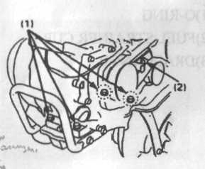
Отпустите крепежные болты на стопорном механизме ремня. Отрегулируйте зазор между стопорным механизмом ремня и самим ремнем, как указано на рисунке (при этом действии сцепление должно быть выжатым).
(1) стопорный механизм ремня.
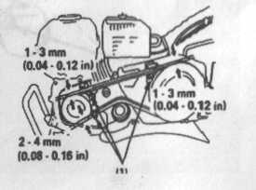

10. ТРАНСПОРТИРОВКА И ХРАНЕНИЕ МОТОКУЛЬТИВАТОРА
Предупреждение. Перед началом транспортировки мотокультиватора, поверните топливный краник в положение "закрыто" (OFF) и проверьте, чтобы не было утечки топлива. Пролитое топливо или его испарение очень воспламеняющее и взрывоопасное.
Перед началом хранения мотокультиватора необходимо произвести следующие действия:
- Убедитесь, что в помещении для хранения мотокультиватора нет сырости и пыли.
- Слейте топливо.
Предупреждение. Бензин - очень воспламеняющее и взрывоопасное вещество. Не курите, и не допускайте образования огня вблизи мотокультиватора.
- Переместите топливный краник в положение "выключено" (OFF), снимите топливный фильтр и прочистите его.
- Поверните топливный краник в положение "включено" (ON) и слейте топливо в соответствующую емкость.
- Замените топливный фильтр.
- Слейте топливо из карбюратора посредством откручивания сливного болта.
(1) маслоудерживающее кольцо.
(2) топливный фильтр.
(3) сливной болт.
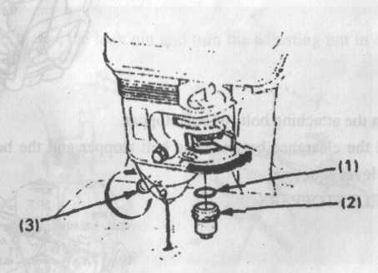
3. Потяните за пусковую рукоятку до начала сопротивления. Продолжайте тянуть до тех пор, пока паз на пусковом механизме не будет на одном уровне с отверстием на стартере.
В этом положении впускные и выпускные клапаны будут закрыты, и это действие предотвратит образование коррозии внутри двигателя.
(1) положение, когда паз пускового механизма и отверстия стартера на одном уровне.
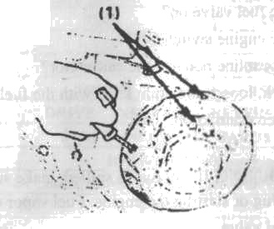
4. Замените моторное масло.
5. Накройте мотокультиватор полимерной пленкой.
Не помещайте мотокультиватор держателями на землю. Это может привести к проливу топлива или попаданию масла в цилиндр.

11. ВЫЯВЛЕНИЕ НЕИСПРАВНОСТЕЙ И ПУТИ ИХ УСТРАНЕНИЯ
Не запускается двигатель:
- Достаточное ли количество топлива?
- Топливный краник в положении "открыто" (ON)?
- Переключатель двигателя в положении "запуск" (ON)?
- Есть ли бензин в карбюраторе?
Произведите проверку, отпустите сливной болт и поверните топливный краник в положение "открыто" (ON). Топливо должно беспрепятственно потечь. После проверки затяните сливной болт снова.

После утечки топлива перед началом проверки свечи зажигания или запуска двигателя, убедитесь, что поверхность мотокультиватора сухая. Пролитое топливо или его испарение могут воспламениться.
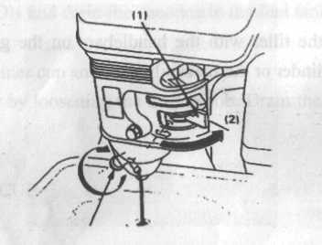
(1) топливный краник.
(2) положение "открыто" (ON).
(3) сливной болт.

Производит ли свеча зажигания искру?
- Снимите крышку свечи зажигания. Устраните грязь вокруг основания свечи и выкрутите свечу зажигания.
- Поместите свечу зажигания в крышку свечи зажигания.
- Переместите переключатель двигателя в положение "запуск" (ON). Потяните за пусковую рукоятку и проверьте, есть ли искра.
- При отсутствии искры замените свечу зажигания.
- Если есть искра, попытайтесь запустить двигатель, следуя указаниям.
- Если двигатель все равно не запускается, обратитесь за помощью к авторизированному дилеру.

12. ТЕХНИЧЕСКИЕ ХАРАКТЕРИСТИКИ МОТОКУЛЬТИВАТОРА

Мотокультиватор | Модель | BSG800A
Мотокультиватор | Тип привода | Ременной
Мотокультиватор | Ширина вспашки (мм) | 300-850
Мотокультиватор | Глубина вспашки (мм) | 150-300
Мотокультиватор | Тип трансмиссии | -1 (задняя), 0, 1,2 или -1 (задняя), 0, 1,2, 3
Двигатель | Модель | 170F
Двигатель | Тип | одноцилиндровый, четырехтактный, воздушное принудительное охлаждение
Двигатель | Диаметр цилиндра (мм) | 70х54
Двигатель | Рабочий объем (см³) | 212
Двигатель | Макс. мощность, л.с.(кВт)/об. | 7.5 (5.5)/3600
Двигатель | Номинальная мощность, л.с.(кВт)/об. | 7 (5)/3600
Двигатель | Максимальный крутящий момент | 12/2500
Двигатель | Система зажигания | Магнитный транзистор
Двигатель | Система запуска | Запуск с отскоком
Двигатель | Воздушный фильтр | Полусухой, с масляной ванной, внутренний пенный элемент
Двигатель | Вместимость топливного бака (л) | 3.6
Двигатель | Потребление масла (гр/Квт*ч) | 395
Двигатель | Вместимость масла (л) | 0.6

ГАРАНТИЙНЫЕ ОБЯЗАТЕЛЬСТВА:

Изготовитель гарантирует работоспособность мотокультиватора в течении 12 месяцев с момента продажи потребителю. Несоблюдение приведенных в настоящем руководстве инструкций служит основанием для отклонения претензий со стороны потребителя. Все расходы, связанные с транспортировкой мотокультиватора несет потребитель.
Для гарантийного ремонта предъявите настоящее руководство с отметкой о дате продажи, подписью продавца и штампом предприятия торговли; оригинал кассового чека или товарный чек. При отсутствии одного из этих документов гарантия не будет иметь силы. Все условия гарантии соответствуют действующему законодательству Украины. Вместе с тем, полномочные представители, оставляют за собой право отказа от бесплатного гарантийного ремонта в случае если:
- Нарушены правила эксплуатации, описаны в настоящем руководстве.
- Имело место обслуживания вне гарантийной мастерской или производилось вмешательство в конструкцию мотокультиватора.
- Дефект является результатом естественного износа.
- Неисправность возникла в результате повреждения, небрежной эксплуатации или ненадлежащих условий хранения.
- Повреждены принадлежности и насадки, являющиеся неотъемлемой частью мотокультиватора.
- Повреждение мотокультиватора вызвано попаданием внутрь его посторонних предметов, веществ и жидкостей или имеют место механические повреждения.
- Пользователем была нарушена целостность мотокультиватора в течении гарантийного срока: вскрыты пломбы, нарушена сохранность состава специальной краски в месте крепежа, имеются следы применения механических средств на винтах, надрезаны наклейки или защитные голограммы.
- В случае если частично или полностью отсутствует заводской серийный номер.

Данный талон является гарантийным обязательством и договором между продавцом и покупателем на бесплатный гарантийный ремонт или техническое обслуживание МОТОКУЛЬТИВАТОРА по неисправностям, являющимися следствием производительных дефектов. Соглашение сторон: «Изделие проверялось в присутствии покупателя, исправно, укомплектовано, сохранена целостность внутреннего устройства. Всю необходимую мне для пользования данным изделием информацию и руководство на русском языке от продавца получил, с условиями гарантии ознакомлен, правильность заполнения данного руководства и гарантийных талонов проверил».

Подпись покупателя ____________________

Подпись лица, осуществляющего продажу _____________

Дата продажи __________________________

